RADBREMSZYLINDER ovvero CILINDRETTO DEI FRENI

Rad = ruota, Brems = freno, Zylinder = cilindro

Questa volta parliamo delle revisione dei cilindretti dei freni, questa operazione di per se semplice, ma deve comprendere delle accortezze e soprattutto dei controlli accurati, perche’ e’ da questi otto cilindretti che dipende la sicurezza della frenata della nostra Munga.

I cilindretti (come si vede in foto a sinistra) sono di due tipi, destri e sinistri e sono due per ogni ruota, il fatto di essere due per ogni ruota e’ dettata da due fattori essenziali.
Primo: con due si riesce a spingere le ganasce per il verso del rotolamento in senso di marcia avanti (vedi disegno qui sotto a destra), Secondo: se si dovesse bloccare o grippare un pistoncino di un cilindretto (anche se con una frenata minore) si riuscira’ sempre a frenare senza che la Munga tiri esageratamente su di un lato.
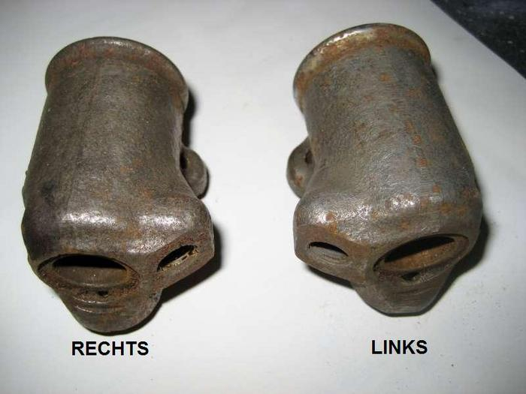
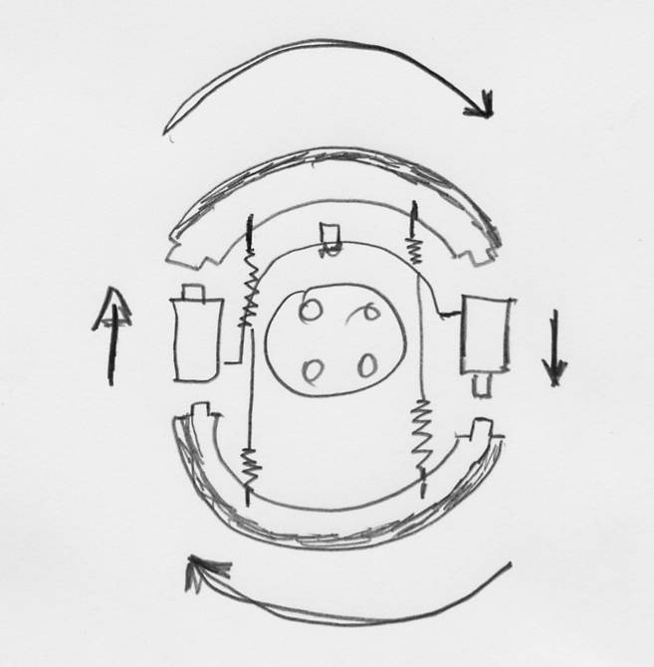

Adesso passiamo a come si revisionano:
Per prima cosa devono essere smontati, bisogna svitare il tubo in gomma su di uno e la valvola che serve per l’operazione di spurgo aria all’altro, va svitato il tubetto in ferro che li collega insieme e a questo punto si inizia a tentare di sfilarli, operazione che si riesce ad effettuare anche senza levare il porta colonnette, e’ un po’ laborioso, ma ci si riesce, bisogna giocare di incastro ma alla fine viene fuori, per rimontare si eseguono le fasi inverse sempre di incastro.
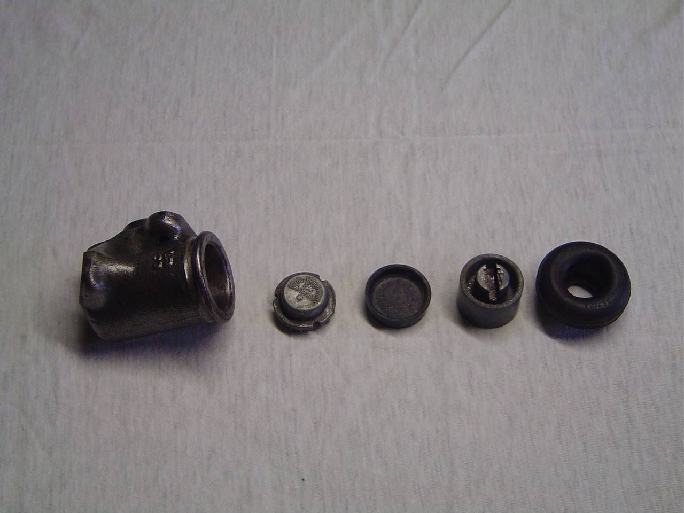
Una volta in mano il cilindretto va smontato tutto, vi ritroverete con i pezzi come da foto qui sotto.

Foto A

Per prima cosa si lava con benzina tutto, poi si pulisce il dentro con della carta a vetro molto fine (la 400 va benissimo), se il cilindro interno e’ liscio, senza solchi o camolature di ruggine (le macchie non contano !!) possiamo prendere in considerazione di revisionarlo, altrimenti non e’ il caso, si rischia che pur mettendo il gommino nuovo, dopo solo pochi giorni di utilizzo incominci a perdere olio bagnando anche le ganasce.

Dovete procurarvi il materiale come da foto qui sotto.
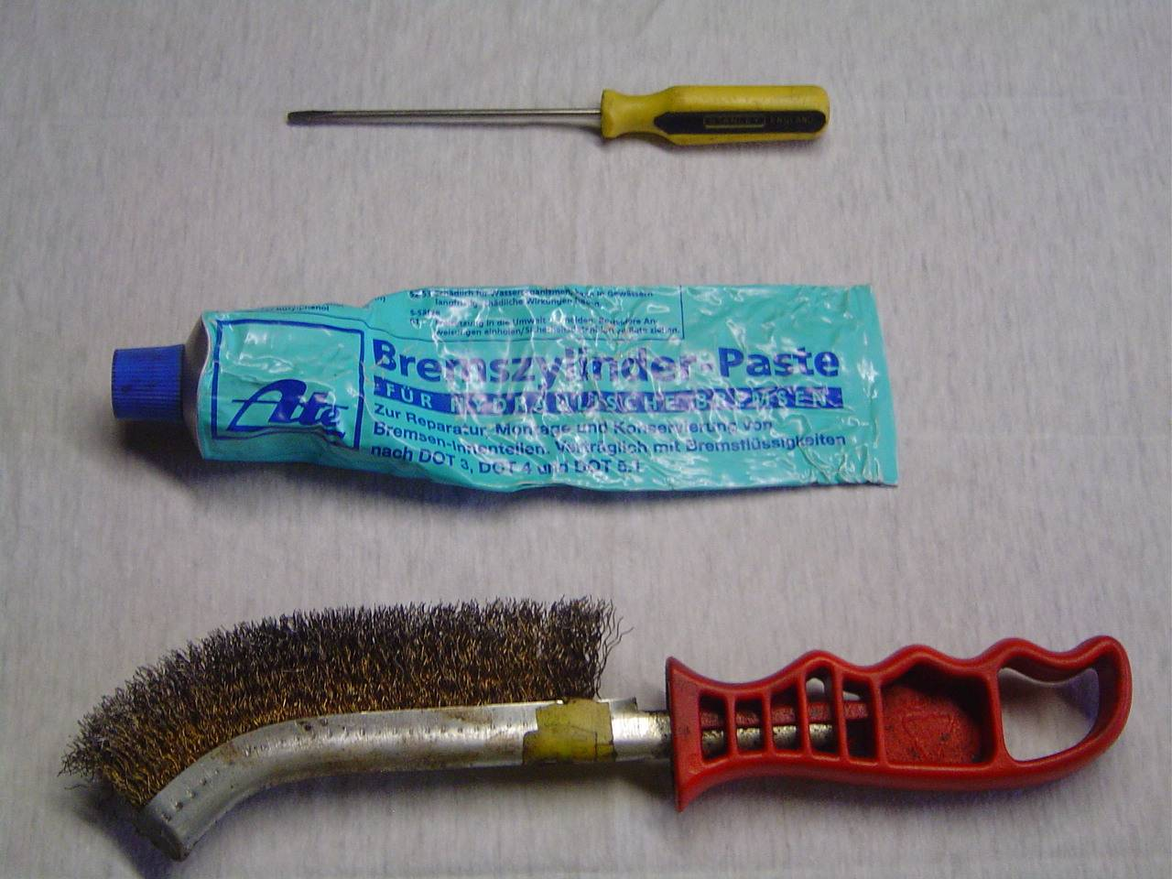

Foto B

Un cacciavite a lama piccolo, pasta per assemblaggio e conservazione cilindretti freni, una spazzola di acciaio.

Fase 01
Lo si spazzola bene da portarlo a lucido e cosi’ pure per gli altri componenti, una volta fatto questo, con gommino e cuffietta parapolvere nuovi avremo i pezzi come in foto A.
Fase 02
Prendere una piccola quantita’ di pasta (tanti anni fa’ era di colore blu), e ungete tutto l’interno del cilindretto, compreso il suo fondo.
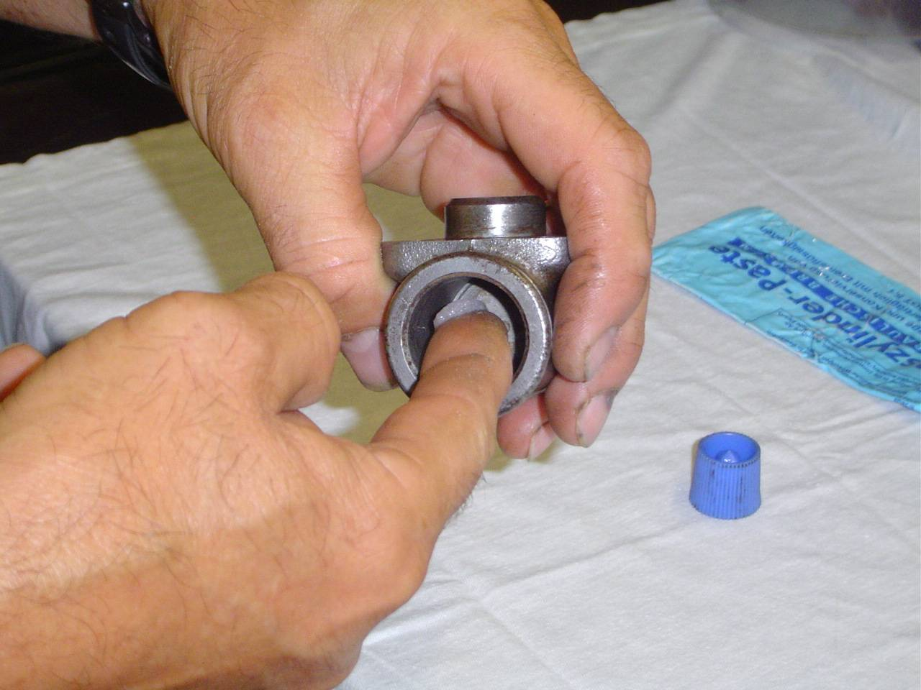
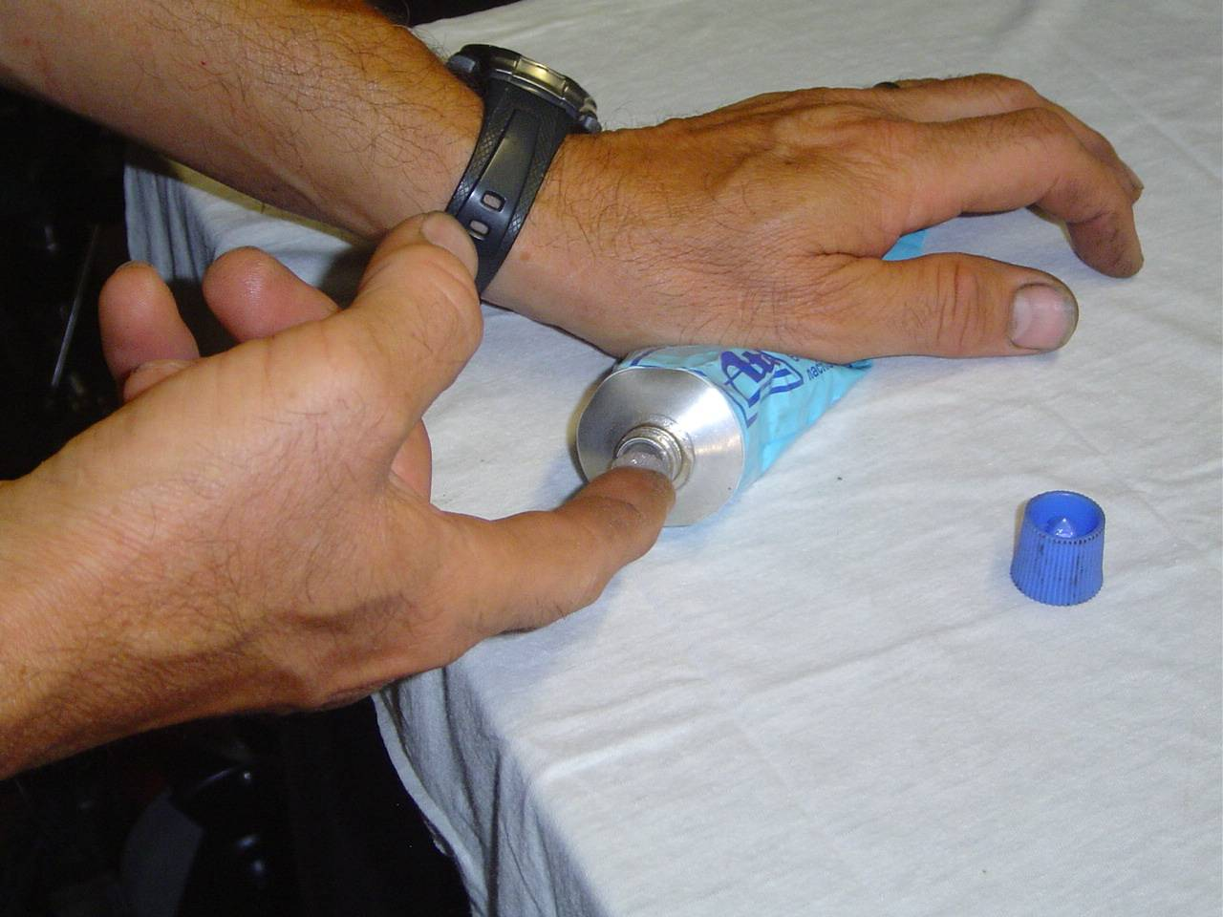

Fase 03
Ungete lo spessore salva schiaccia gommino su tutta la sua superficie e inseritelo delicatamente al suo interno fino in fondo, assicuratevi che non sia incastrato un po’ di traverso, vedi foto sotto.
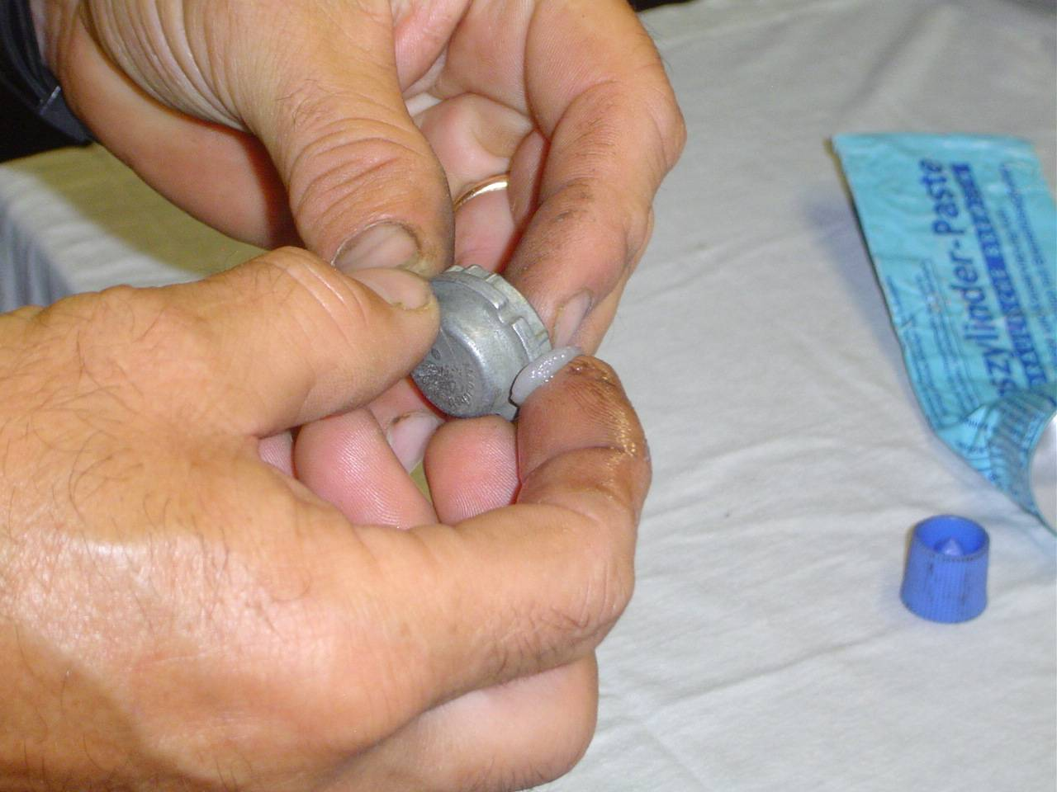
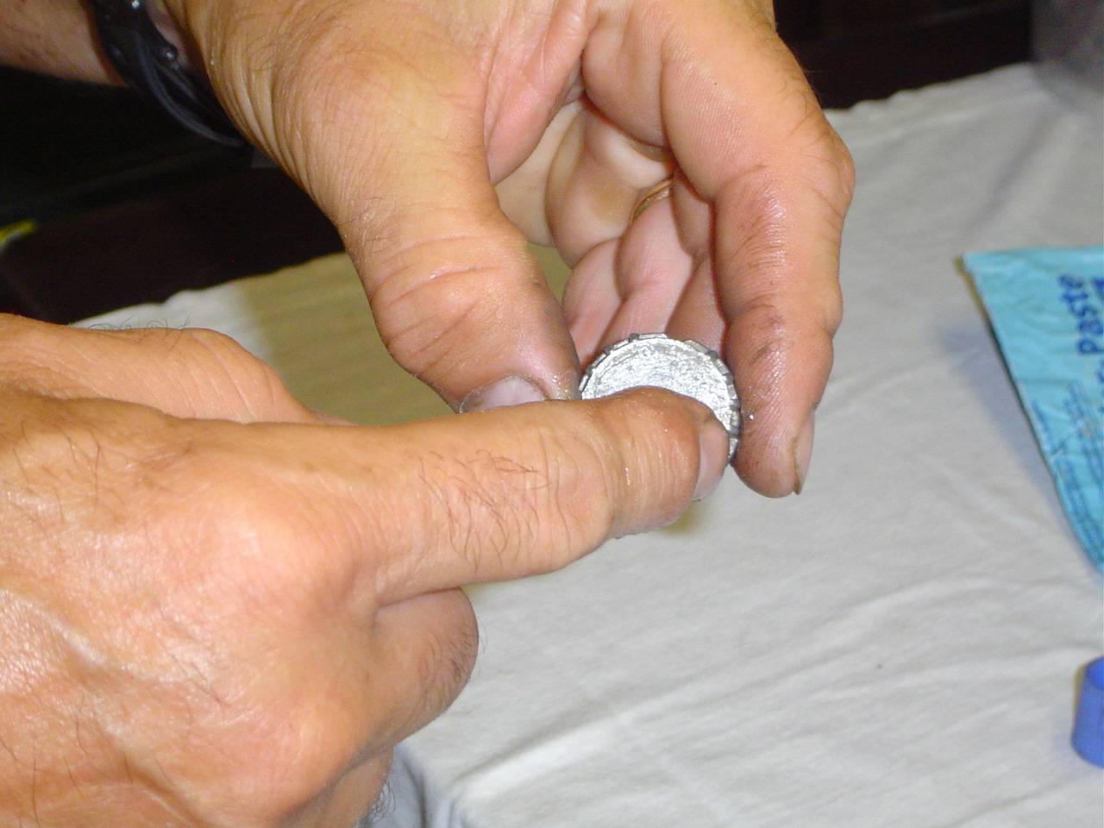

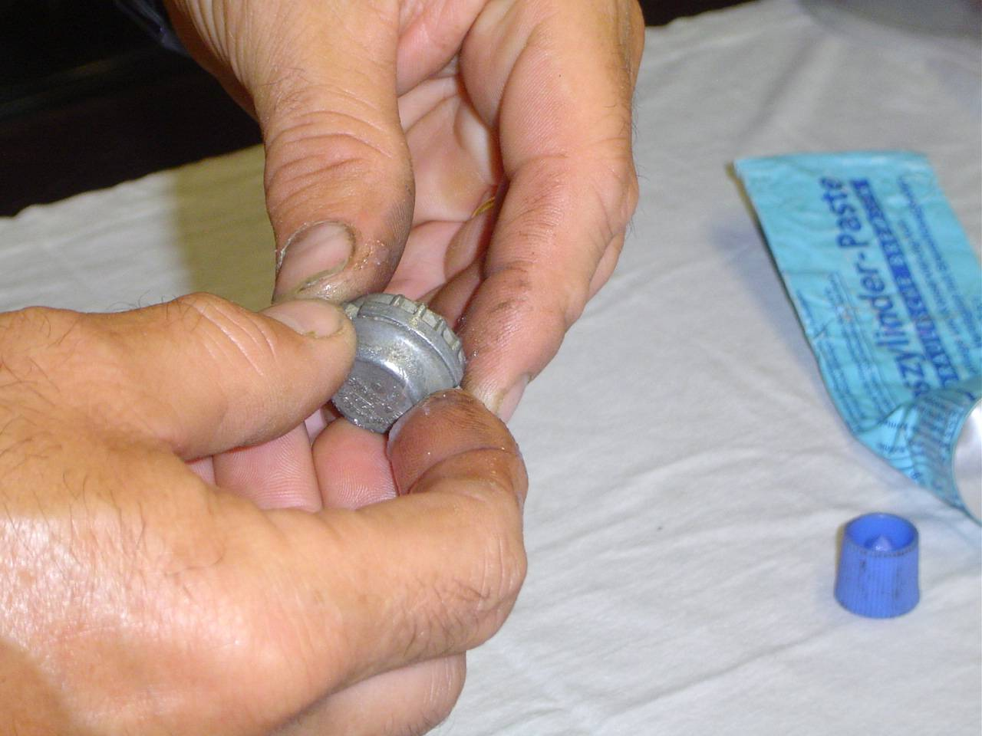
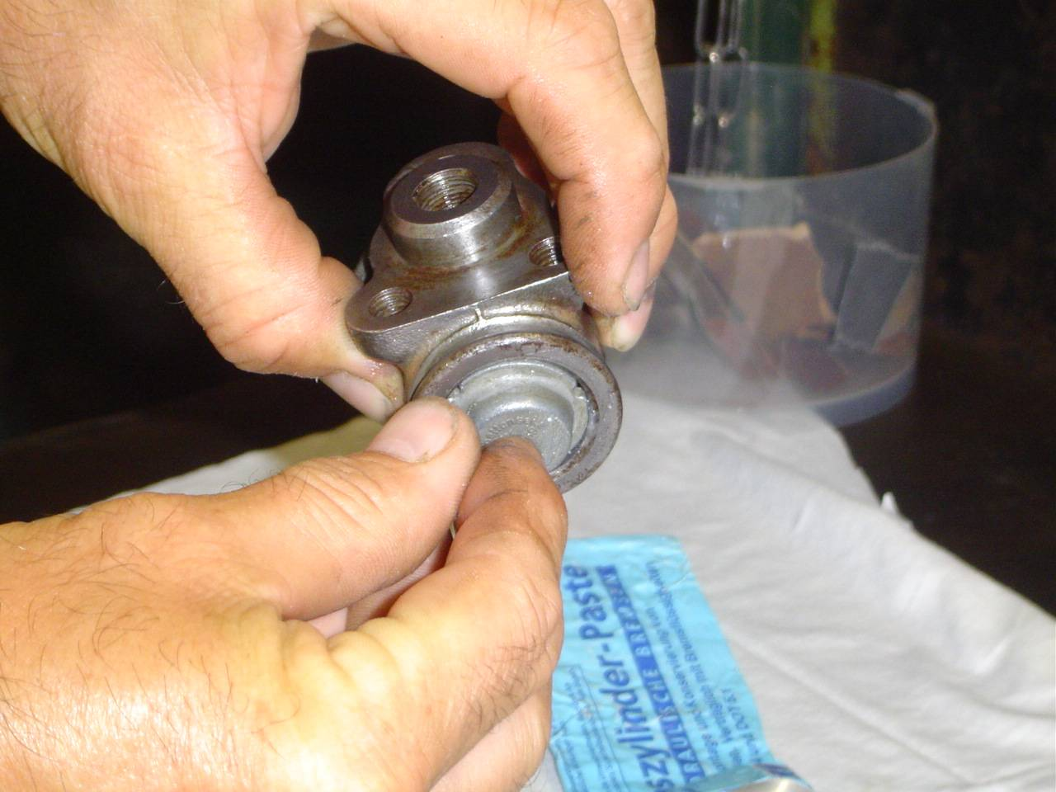

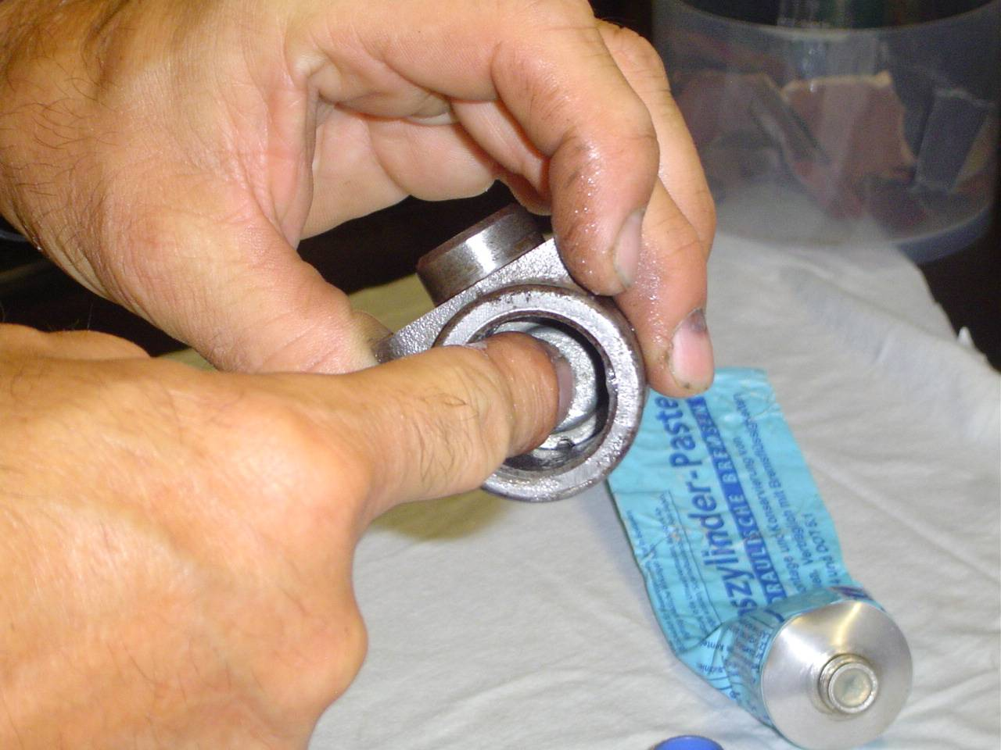

Fase 04
Prendete il gommino di tenuta nuovo e ungete solo l’esterno, fondo compreso come da foto qui sotto.

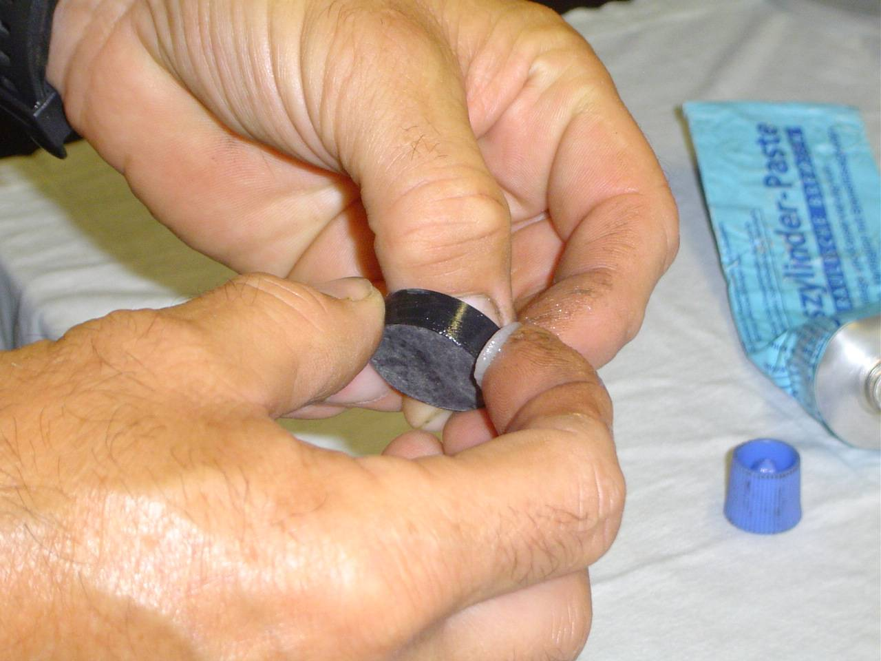
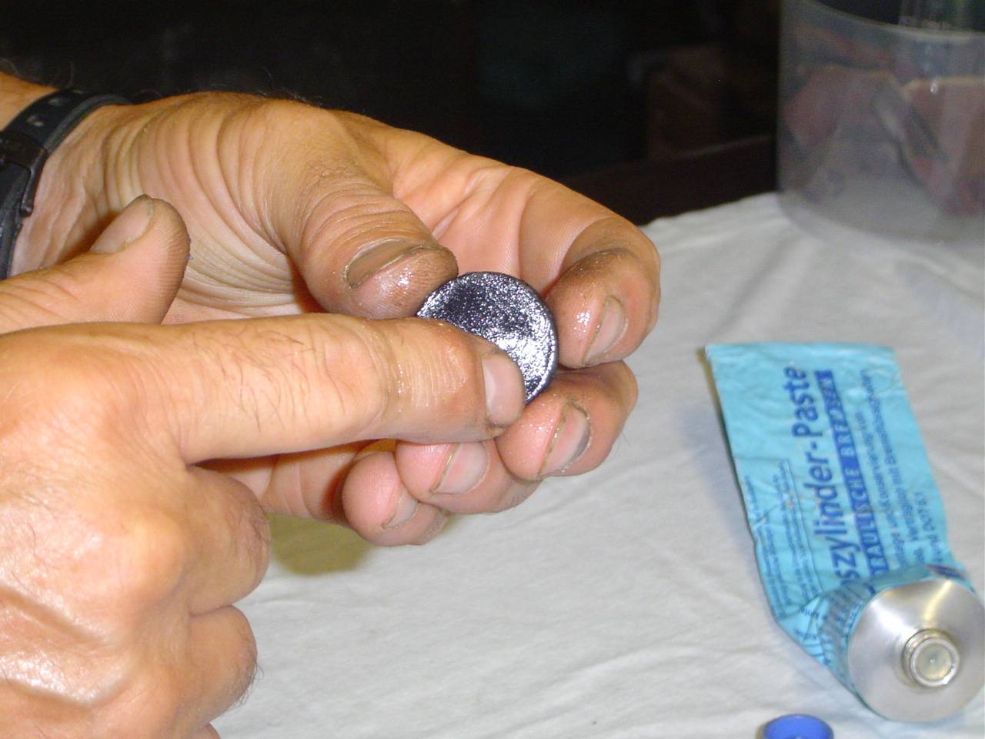

Inseritelo fino al pari del corpo cilindretto (vedi foto qui sotto), per inserirlo piegate il bordo con le dita.

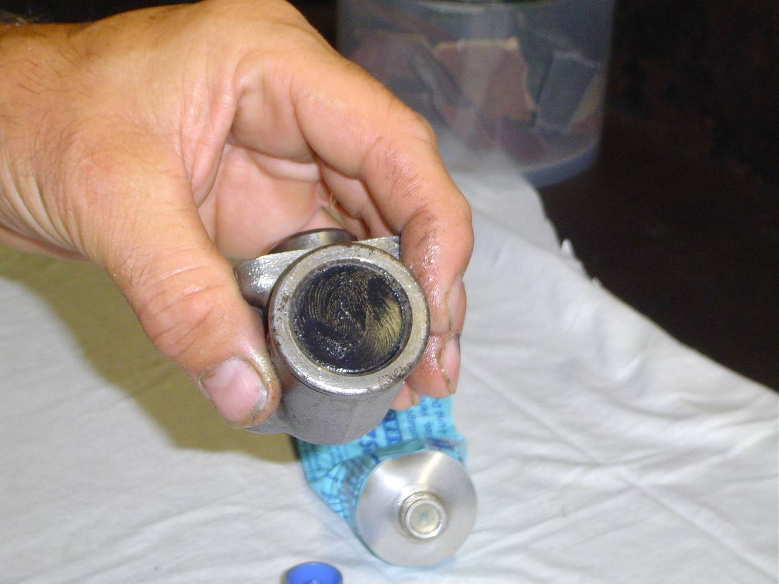
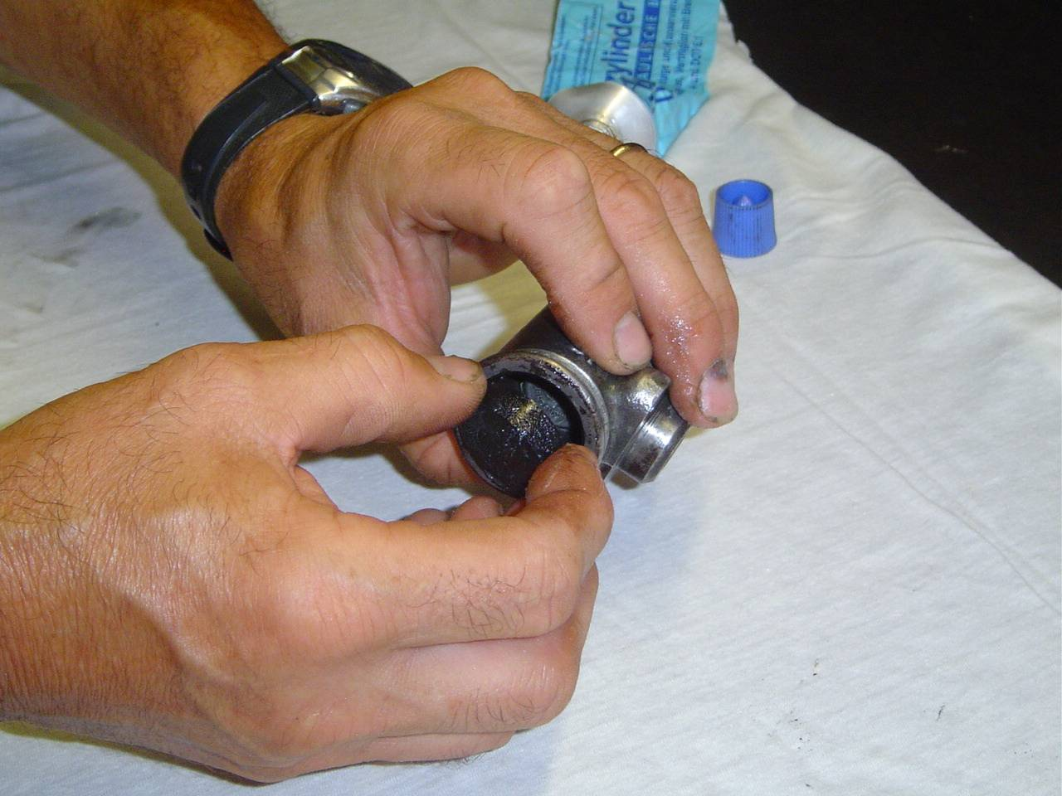

Fase 05

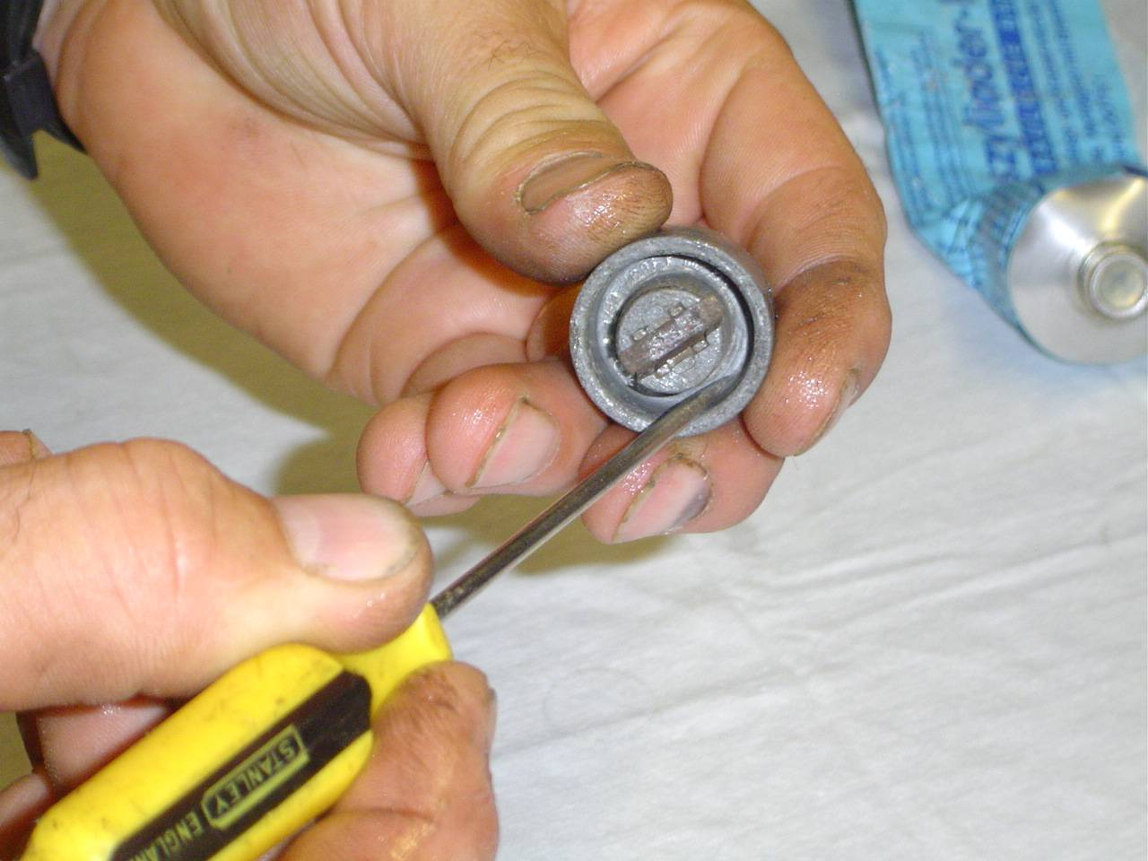
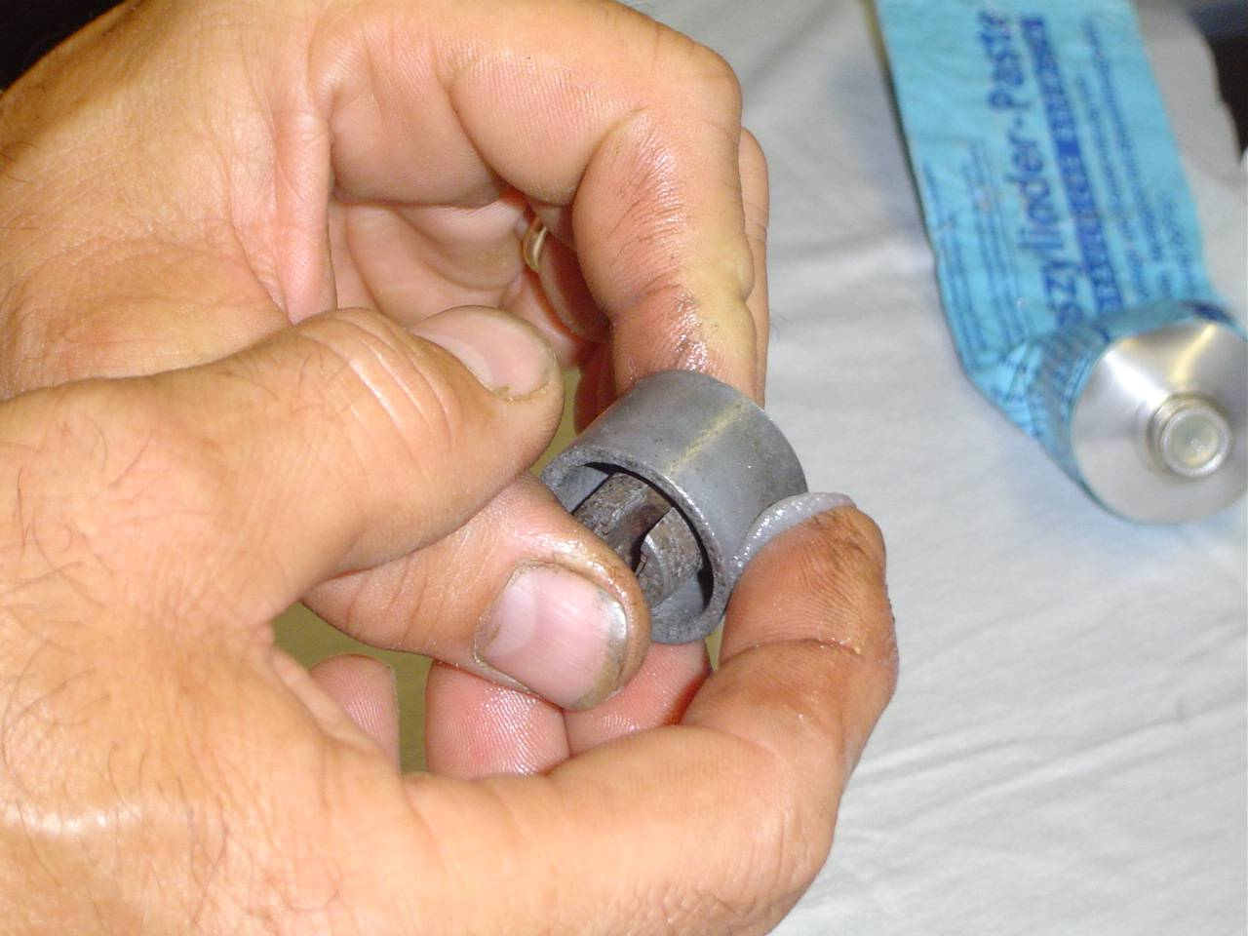
Prendete il pistoncino e pulite bene il suo interno, se fosse ossidato all’esterno usate la solita carta a vetro da 400, ungete solo la sua circonferenza.

Fase 06

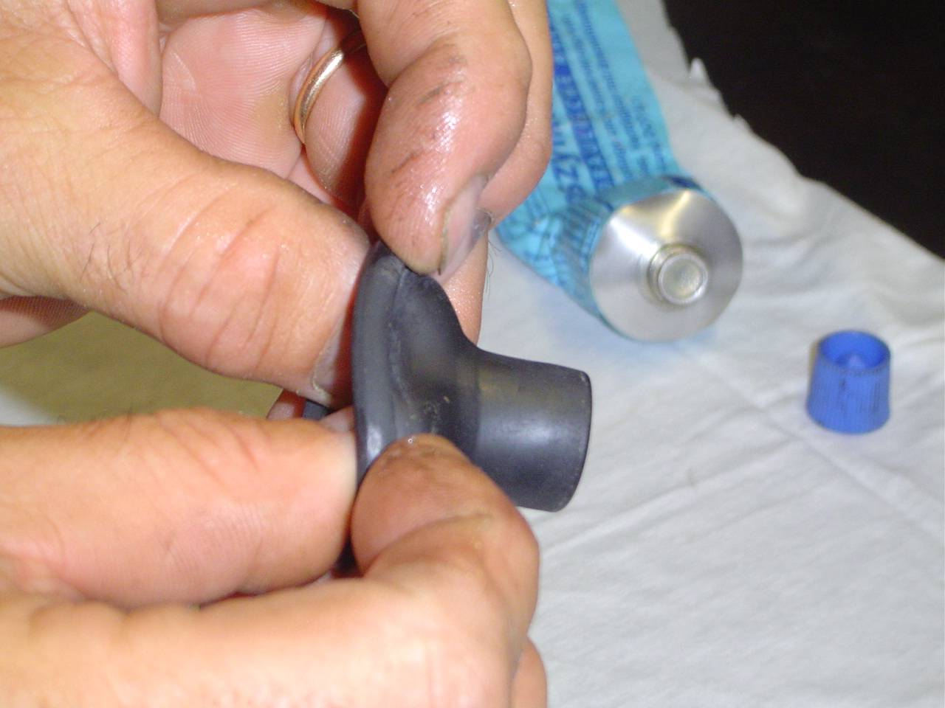
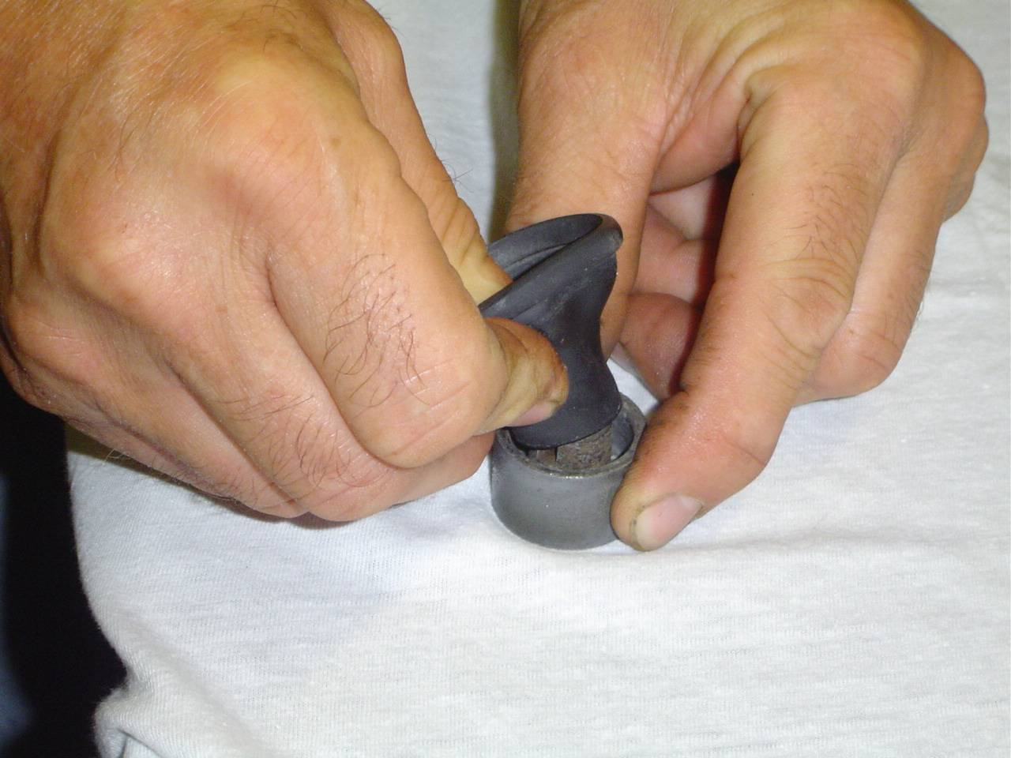
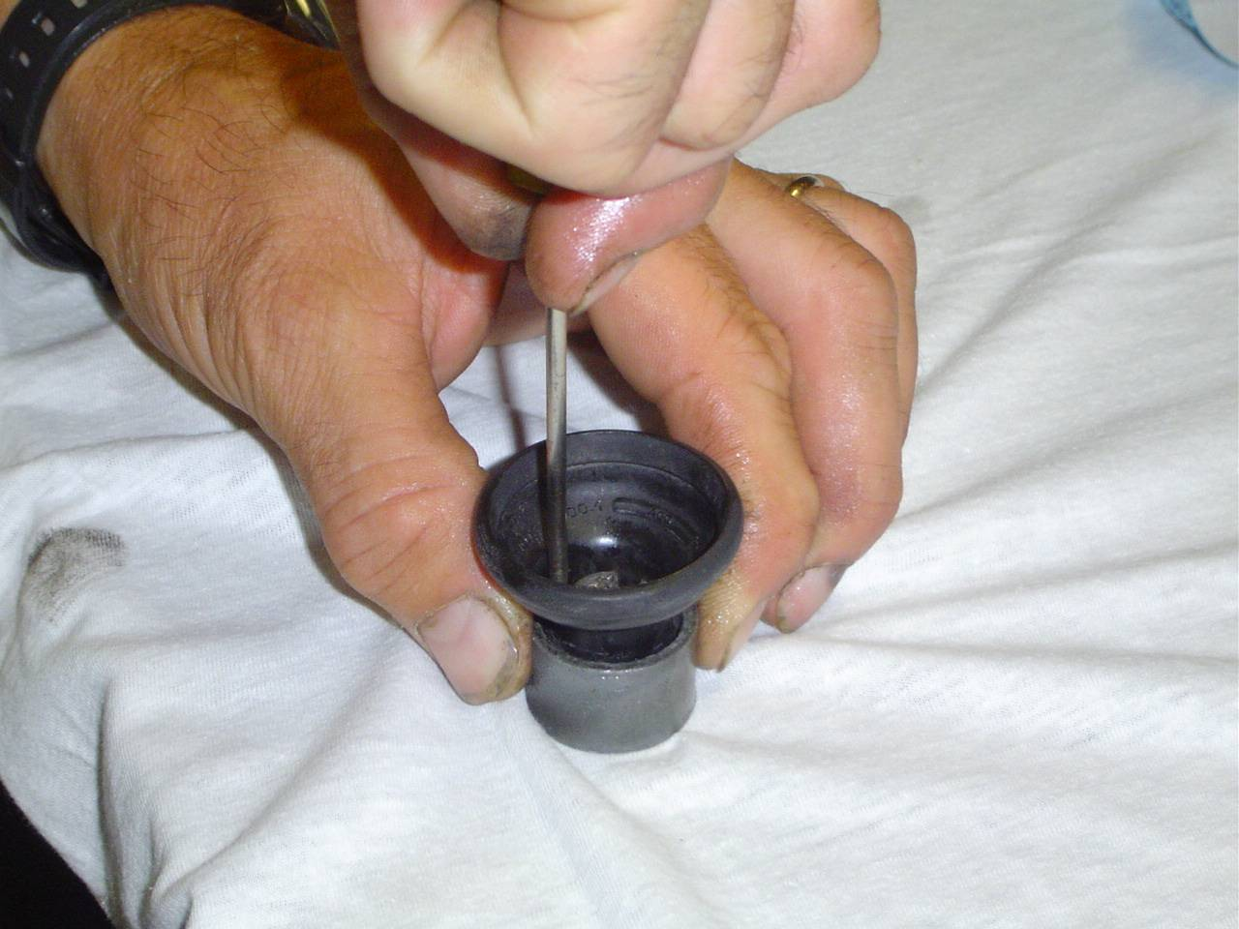
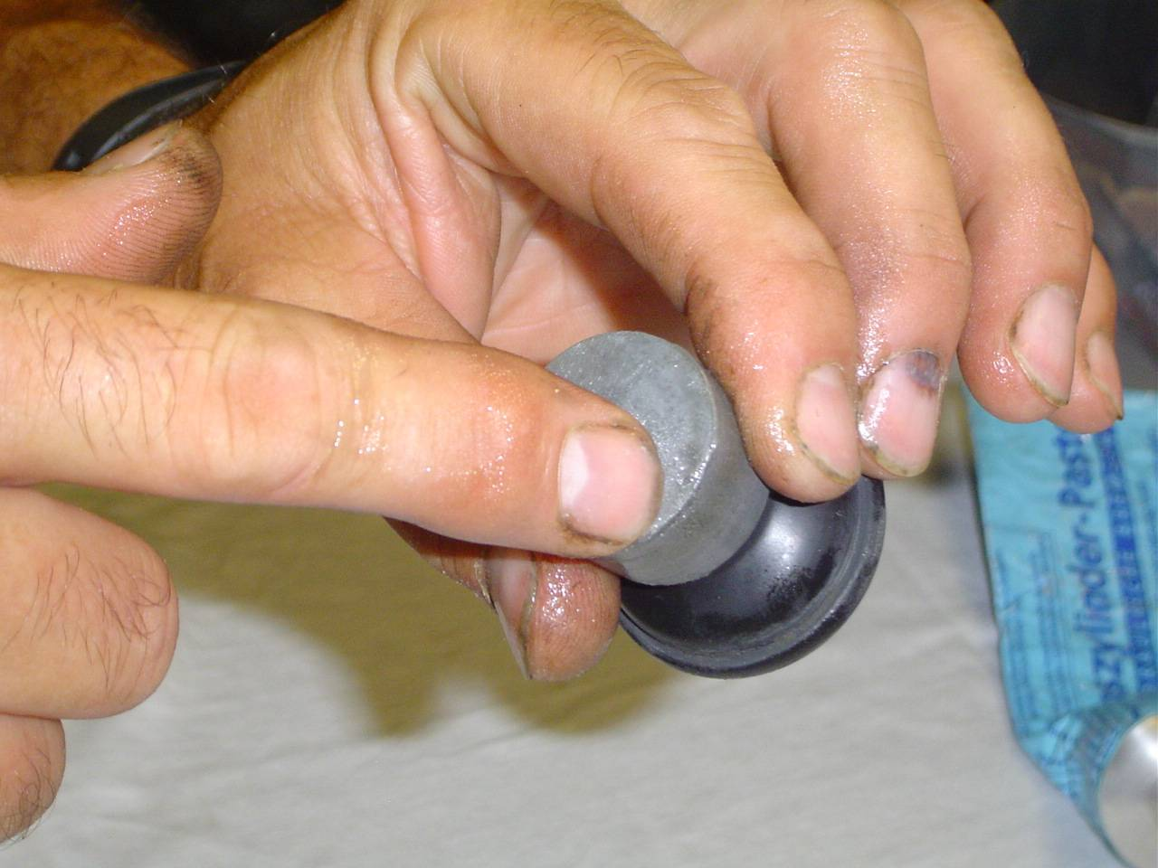
Prendete la cuffietta parapolvere e ribaltatela come da foto qui sotto, inseritela nel pistoncino, la dovete solo abboccare, poi con un cacciavite la dovete spingerla fino in fondo, pigiandola giro giro, senza spingere troppo per non sciuparla, avvertirete che e’ in fono quando il cacciavite tendera’ a molleggiare in su e in giu’, a questo punto potete ungere anche il fondo del pistoncino.

Fase 07
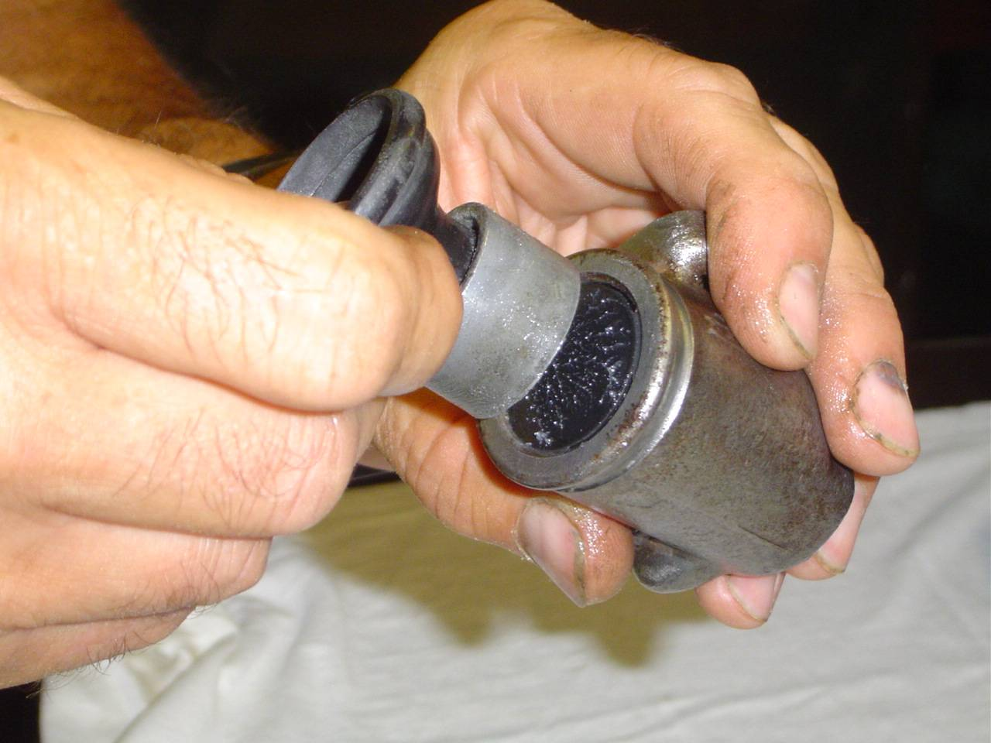
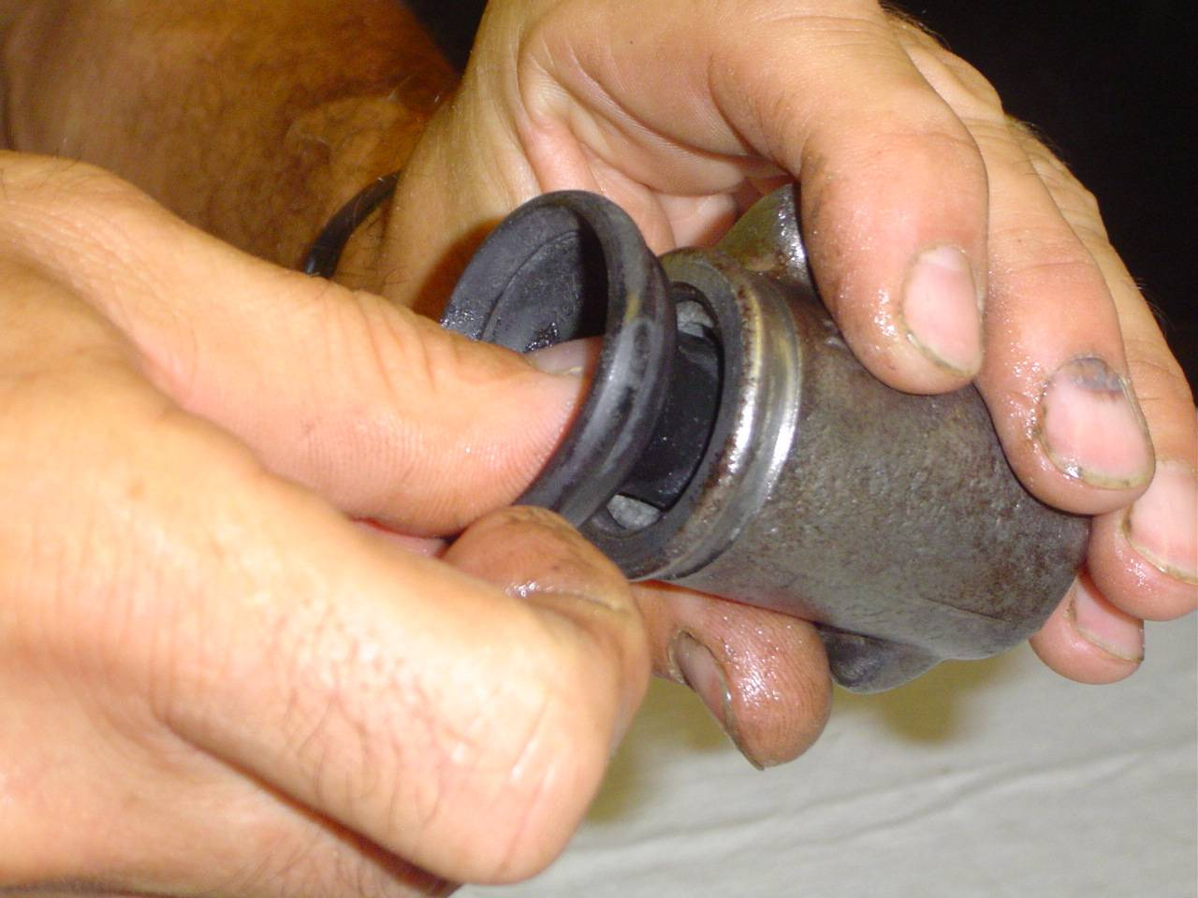
Ora prendete il pistoncino e ponetelo sopra al gommino di tenuta, pigiate nel centro delicatamente e fatelo scorrere fino in fondo senza pigiare troppo.

Fase 08

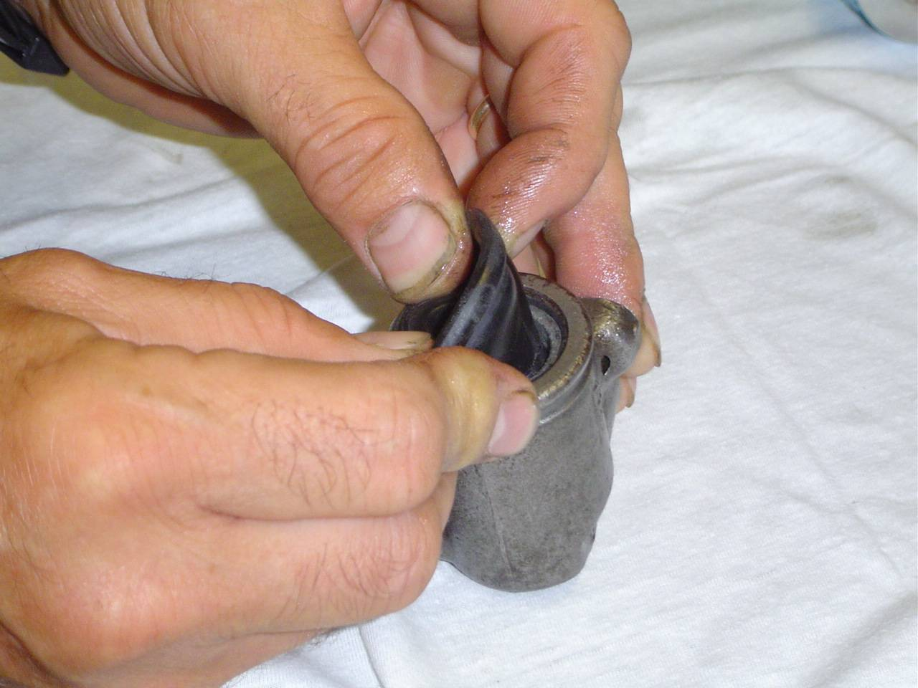
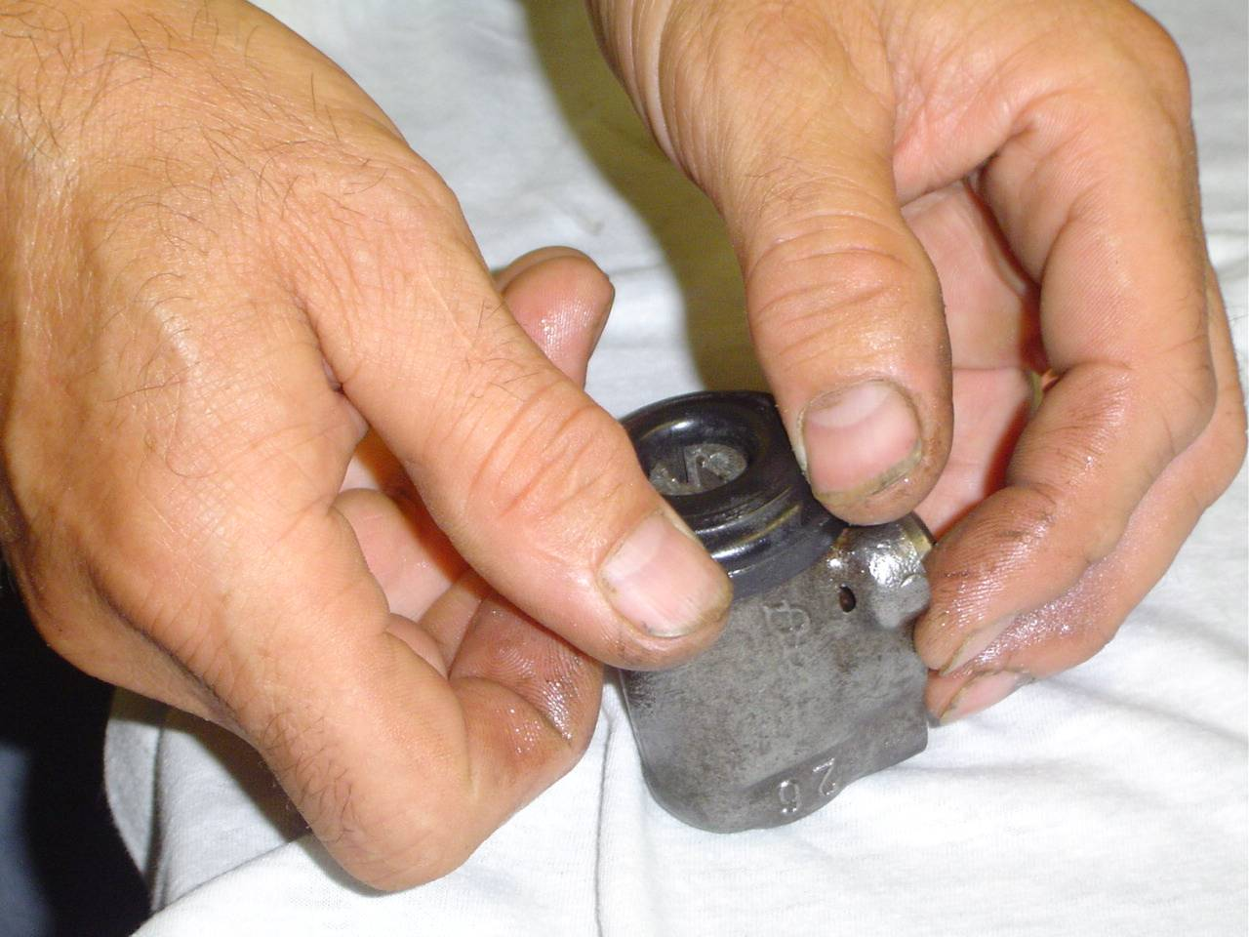
Posizionate il taglio sul pistoncino nel verso della ganascia e piegate un lato della cuffietta parapolvere verso il basso, a questo punto far scorrere le dita sulla circonferenza del bordo fino a far prendere alla cuffietta tutto il cilindretto nella sua sede (vedi foto qui sotto).

Bene, a questo punto avrete un cilindretto usato ma revisionato a dovere, praticamente pari al nuovo.

Eventualmente se proprio volete strafare prima di rimontare (revisionare) il cilindretto potete, con una piccola lima passarla sui piani di appoggio sia dove il cilindretto appoggia, che dove ci va la guarnizione, questo per togliere eventuali incrostazioni rimaste appiccicate e non rimosse dalla spazzola.
Sempre, potete anche ripassare con un maschio i filetti per ripulirli fino in fondo, questo per agevolare poi il rimontaggio, occhio !! sono passo 1, attenzione a non sputtanare i filetti, altrimenti lo dovete buttare via.
Altre indicazioni non c’e’ ne sono, e se seguirete le indicazioni qui scritte passo passo sarete in grado di revisionare quante volte volete i cilindretti della vostra Munga.

Ciao e………. al prossimo articolo.

